行政院所屬各機關因公出國人員出國報告書
（出國類別： 考 察 ）

『考察寬頻網路之異地備援(IDC)服務經營現況及方式』出國報告

服務機關： | 中華電信股份有限公司  南區電信分公司
出 國 人：職 稱： | 科 長
姓 名： | 鍾 禎 洸
出國地點： | 美 國
出國期間： | 93.09.05至 93.09.12
報告日期： | 93. 12 .02

行政院研考會/省(市)研考會編號欄：

題要表
近年來天災(921地震)人禍 (911恐怖事件)頻繁,大大提高各企業對於永續經營之危機意識,再加上21世紀是知識及資訊爆炸的時代，如何利用e化(資訊系統)來處理這些大量之資料，加速企業作業及服務的速度，是企業面臨的課題。因此資訊系統上所使用的應用程式及資料庫等資料的異地備援是企業降低營運風險的必要措施。目前中華電信除提供IDC(Internet Data Center)服務外，亦提供寬頻Ethernet-based FTTB(Fiber to the Building)網路，如何結合上述兩種服務提供企業異地備援的服務是值得探討的問題。
隨著異地備援之迫切性，各大資訊廠商均研發了各種產品，提供給企業使用，有些研發Storage硬體設備(如IBM)、有些研發備援用的軟體(如Veritas)、有些則研發儲存用的SAN(Storage Access Network)交換器(如Cisco),每一廠家無不希望吃此一大餅。但因為，資訊系統使用的伺服器及儲存設備廠牌種類繁多，尤其是由IDC提供異地備援機制給不同企業，要使用同一種儲存設備或可以使用不同的儲存設備以備援不同企業的不同設備廠牌資料之異地備援是本次考察的重點之一。另外，異地備援的模式有同步式及非同步式兩種，備援的距離太遠及頻寬不足會影響模式的選擇。最後以美國來講，利用SAN來作異地備援的均以大企業為主(因為SAN 、Fiber及頻寬均很昂貴)，故在以企業內部選擇一個區域做異地備援是較常見的模式。以台灣來講，頻寬已經越來越便宜，若能透過建置本公司資訊系統異地備援之經驗，建立好異地備援之技術、未來由IDC提供各企業異地備援之業務應是指日可待。
目錄
第一章前言 3
第二章行程概要 5
第三章異地備援技術與發展趨勢 6
第四章經營模式與現況 18
第五章 實習心得與建議 22
附件:GiantLoop的測試項目 24

第一章前言
資料中心之定義為”Data Centers enable the consolidation of critical computing resources in controlled environments, under centralized management, that make it possible for Enterprises to operate around the clock or according to their business needs” ，亦即”在一個可集中控制及管理的環境下集合重要的運算資源，讓企業可依照業務之需求按照時間正常的運作”，故Data Center需:
- 收容企業所有的伺服器
- 提供重要的應用服務(包括 business support application及Network operation applications 如 NTP, TN3270, FTP, DNS, DHCP, SNMP, TFTP,and NFS)
- 提供24X7之支援 (包括High Availability, Scalability, Security, and Management Strategies)
圖一是ＩＴ（Information Technology）中的Data Center 架構(Cisco 提供)。
若企業將Data Center 的設備及設施放在電信公司的機房內，我們就將此機房定義為Internet Data Center（IDC）。IDC 是本公司的重要服務，目前除作主機代管之外，另一個應用則是未來可提供企業資訊系統資料的異地備援。
資料備援是重要資訊系統中不可缺少的一環。過去，儲存設備通常與系統主機放在一起，但隨著災難復原(Disaster Recovery)的需求，資料的異(遠)地備援變成迫切的需要。其備援的模式如圖二所示。其主端可放置於該企業內部，而備援端（副端）則放置於遠端的IDC機房，隨著FCIP (Fibre Channnel over IP) 技術的成熟，透過 SAN Switch 及 IP 網路，其備援的距離可透過SONET或DWDM網路達到數百公里之遠，因此，大大降低天災人禍引起的主端地區性毀壞，造成資訊系統無法運轉。當主端損壞時，可透過備援中心的資料，讓重建後的主端回復至災難前的狀況，使企業繼續營運。此次出國即考察透過寬頻網路執行IDC資料異地備援之可行性。
圖一‧IT中的Data Center架構（Source: Cisco）
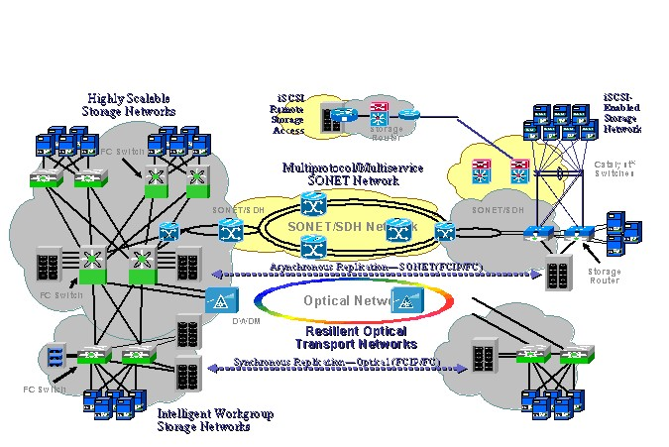
圖二‧備援的模式(上半部份利用Sonet提供非同步式備份，下半部份利用DWDM提供同步式備份)（Source: Cisco）

第二章行程概要
- 9月5日（星期日）： 行程。
- 9月6日 - 9月7日：至IBM公司考察，它的產品為Shark 儲存設備，可搭配CISCO MDS9000系列 SAN Switch 提供FCIP遠地備份的服務。
- 9月 8日 - 9月8日：至VERITAS公司考察，它的產品為備份軟體，安裝在伺服主機上，提供主端儲存設備備份資料至副端儲存設備上。
- 9月 9 日 - 9月10日：至Cisco公司考察，它的備份功能設計在FCIP Switch上，透過主端FCIP Switch將主機的資料先備份到FCIP Switch上，再移送至副端儲存設備上。
- 9月11日 - 9月12日：搭機由舊金山返回台北。

第三章異地備援技術與發展趨勢
一、異地備援
在美國911恐怖攻擊後，雙子星大樓全毀，造成所有大樓內所有的企業資訊系統均癱瘓，重創企業的經營，因此如何提供異地備援之機制就越顯得重要。再加上近年來由於溫室效應造成全球氣候不穩定，風災、雨災頻繁，猶如電影”明天過後”的情節，歷歷在目。為維持企業的資訊系統正常運作，達到永續經營(Business Continuity)，異地備援是必需要的。
為達成有效的異地備援必需有下列的規劃與考量, 如圖三(a)所示:
- 實體的需求 :
- 在副端置放備援的處理器、儲存設備及網路設備，主端在災難發生時，可立即切到副端運轉。
- 副端必需離主端夠遠，避免與主端同時受災害。
- 軟體在自動化備援的需求 :
a.利用叢集(Clustering)軟體提供主、副端應用層的高可靠度切換及資源的配置。
b.必需監視主、副端之健康狀況。
c. 必需通知副端目前主端應用層之狀況並作適度的切換，如部份應用程式(主端Application 1)當掉時，切換至副端Application 1工作，詳圖三(b)。
d.資料的移動：需要即時的將主端之資料傳送到副端、短距離的情況下可使用同步備份的執行方式，長距離的情況下則使用非同步備份的執行方式。同步備份與非同步備份的執行方式詳下一節。
由於，異地備援是高難度的工作，其副端幾乎要複製一套與主端相同的設備及維護人力，其投入的資本及人力相當可觀，因此一般而言，只有在超大型金融事業或重要的軍事單位的重要資訊系統才有可能達到，而一般大、中、小型能達到資料異地備援，就算是很好的異地備援了。因此，以下章節的異地備援就以資料異地備份為討論的重點。 (a) (b)
圖三：(a)異地備援及(b)Application 1 當掉時切換到副端
二、資料異地備援技術與發展趨勢
資料異地備援共有下列四種方式，詳表一:
  - 鏡射備份: 在副端提供一儲存記憶體，將主端的資料鏡射至副端，其優點是單純、但缺點是無法知道副端的地點。詳圖四(a)。
  - 主機式備份:主機在寫入主端儲存設備時亦同時寫入副端儲存設備。其優點是利用TCP/IP可以提供遠距離備份，但缺點是必需管理及控制主、副端之儲存設備。Veritas 之產品即屬此類。詳圖四(b)。
  - 儲存設備式備份:寫入主端儲存陣列的同時，主端儲存陣列亦送一份至遠端儲存陣列，其優點是所有的處理均在儲存設備中執行，但缺點是必需管理主、副端之儲存設備。EMC 之產品即屬此類。詳圖五(a)。
  - 應用軟體式備份：應用軟體送redo的logfile給副端之資料庫，其優點是只送logfile，但不送資料檔，其缺點是副端接管後要重新同步比較困難。詳圖五(b)。
三、網路儲存架構演進
隨著企業的資訊系統邁向大型化以及資料儲存需求陡增，儲存區域網路(Storage Area Network, SAN）繼直接附連儲存（Direct Attached Storage, DAS）和網路附連儲存（Network Attached Storage, NAS）之後，成為新一代企業儲存技術。如圖六所示。
表一：資料異地備援的四種方式
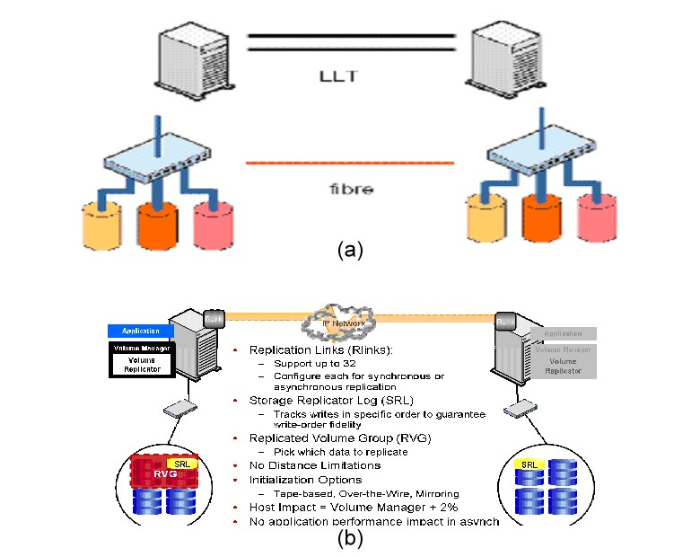
圖四：(a)鏡射備份與(b)主機式備份
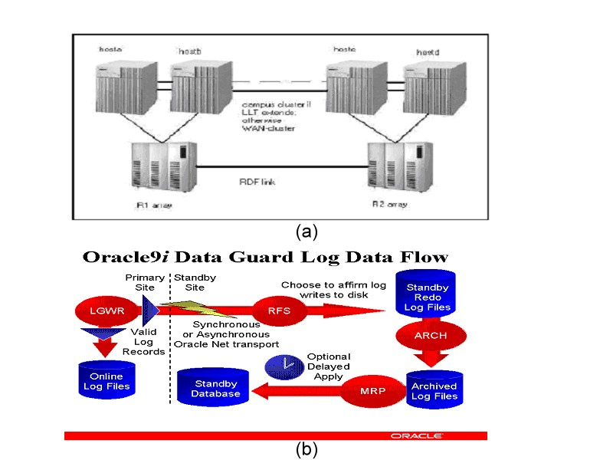
圖五：(a)儲存設備式備份備份與(b)應用軟體式備份
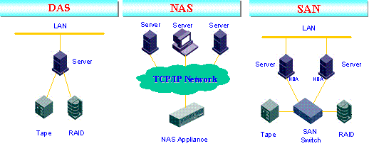
資料來源：資策會MIC；2004年8月
圖六、DAS、NAS 及 SAN 架構
由於SAN採用Fibre Channel光纖專屬架構，在價格、相容性和複雜度等方面不利於依賴Ethernet和TCP/IP環境的中小企業採用，因而給予新興的 FCIP SAN(Fibre Channel Over IP) 技術發展的新契機。目前FCIP已成為資料備份的發展主流。
四、主要的資料異地備份（Data Replication）模式
上述四種資料異地備援方式中較常用的分別是主機式備份及儲存設備式備份。
主機式備份:
主機式備份又稱為volume-based replication, 它的動作全部由主機伺服器來控制，當主機下令寫入主端磁碟機時亦同時下令副端磁碟機寫入。此動作與網路傳輸的協定無關。主機負責備份鏈路之建立，故與儲存磁碟機的硬體種類（廠牌）無關。VERITAS Volume Manager  and VERITAS Volume Manager with the Volume Replicator option即可提供此模式。
儲存設備式備份:
它的動作全部由儲存磁碟機來控制，當主端磁碟機收到主機下令寫入動作時時亦同時啟動遠端被設定成一樣組態的磁碟機執行寫入。此動作與主機的協定無關。EMC Corporation’s Symmetrix Remote Data Facility (SRDF) 即可提供此功能。
五、備份執行之模式:
備份執行之模式有同步式及非同步式兩種。
同步式執行:
Veritas或EMC均可提供同步式執行。同步式執行可透過任何網路執行，其寫入之動作必需在主端及副端儲存設備均完成寫入才算。否則，主端之主機無法執行下一個動作，因此主端及副端儲存設備上之資料一定是一樣的。 但一般異地備份，為了安全的理由，副端必需夠遠（40Km以上），才能抵抗如電力或天然災害造成的影響。但是副端太遠時，由於頻寬及距離的網路延遲會造成系統備份效能降低。故一般副端太遠時，均使用下面所述的非同步式執行。
非同步式執行:
其寫入之動作只需在主端儲存設備完成寫入即可，主端之主機就可執行下一個動作。而其副端通常較主端晚幾個miliseconds再寫入儲存設備。由於不同步，為了保證副端資料的完整性，需藉由記錄主端寫入的順序來保證副端寫入的過程與主端一致。由於副端與主端無法完全同步，故災害發生時，副端儲存的資料不完整，由副端執行復原程序時，會有些許資料漏失。
VERITAS Volume Manager 在主機伺服器上將寫入的過程當做記錄cache起來, 當副端備份妥當後再將cache 刪除，以保證資料正確性。而EMC則並未執行真正的非同步式備份，它只是將抄寫到副端的動作延後到主端作完時才執行，但副端的抄寫未完成前主端仍不能執行第二個抄寫動作。
系統若無法忍受副端太遠時造成的延遲，非同步式執行是一種理想的備份方式。Veritas的非同步式執行可與同步式執行自動交互使用。
六、GiantLoop測試結果(Veritas 與EMC之比較)
GiantLoop是一家協助認証及測試的實驗室，它為Veritas及EMC建置了企業版Data Center 之異地備援測試環境。由於它測試的項目值得我們作為未來規劃、試驗之依據，故將它節錄出來(如附件)。必須強調的是GiantLoop測試的結果因被測廠商一直在改進其產品，故在此僅供參考。
架構中包括主端有SUN 4810伺服器、EMC symmetric 8730 儲存設備，McData SAN switch（Fiber） 及 IP 網路設備(Sonet 及 DWDM)，副端有SUN E450伺服器、EMC symmetric 8730 儲存設備，McData SAN switch (Fiber) 及 IP 網路設備(Sonet 及 DWDM)。Veritas用Foundation suite Release 3.5安裝在SUN伺服器上，EMC用 microcode version 5566安裝在 EMC symmetric 8730 儲存設備上做備份軟體。測試結果詳如附件。

七、Cisco之技術
由於看好SAN的發展潛力，Cisco在2000年購併NuSpeed以切入儲存市場，並推出業界第一個iSCSI網路產品SN 54xx Storage Router。其後，Cisco在2002年8月宣布購併SAN Switch廠商Andiamo，並藉此推出MDS 9000系列的Multilayer Datacenter Switch產品（如表二所示），顯示Cisco進軍SAN市場的決心和企圖心。

表二 Cisco FC交換器系列產品
Name | Family | Ports/Chassis | Speed
MDS 9506 | Multilayer Director Switch | FC:128p, iSCSI & FCIP: 24p | 1~2Gbps
MDS 9509 | Multilayer Director Switch | FC:224p, iSCSI & FCIP: 48p | 1~2Gbps
MDS 9216 | Multilayer Fabric Switch | 48p | 1~2Gbps
MDS 9100 | FC Fabric Switch | 20/40p | 1~2Gbps
資料來源：資策會MIC；2004年8月

透過 Cisco Switch 可以形成SAN 的網路，就如同IP網路一樣。而且透過Virtual SAN 的規劃，可將如圖七左半部原本各別分開的SAN資訊系統網路掛連在同一個SAN 網路上，如圖七右半部。而且利用共用的儲存設備分割虛擬記憶體給各資訊系統備份使用，其儲存設備亦可以是不同廠牌，如圖八所示。透過Cisco之SAN 網路亦可以作流量控制，使備份之作業不擁塞、中斷，如圖九所示。

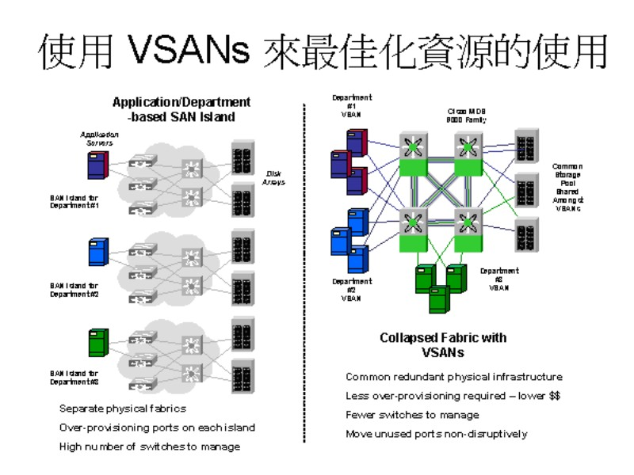圖七:左半部為分開的SAN資訊系統網路，右半部為所有資訊系統掛在一個SAN 網路

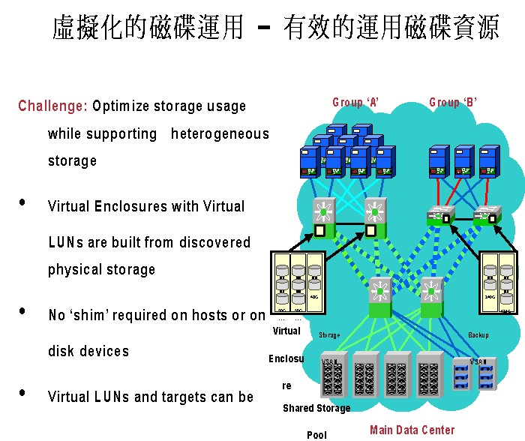

圖八：利用虛擬記憶體來儲存各資訊系統的備份資料

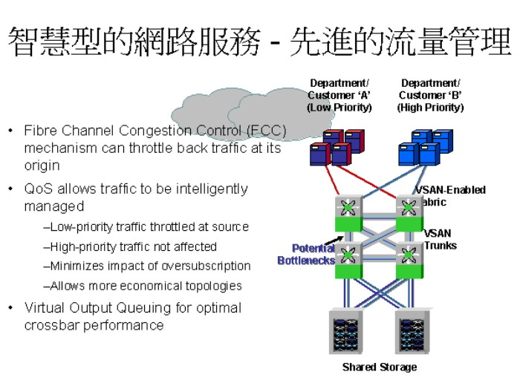圖九: SAN 網路亦可以作流量控制

第四章經營模式與現況
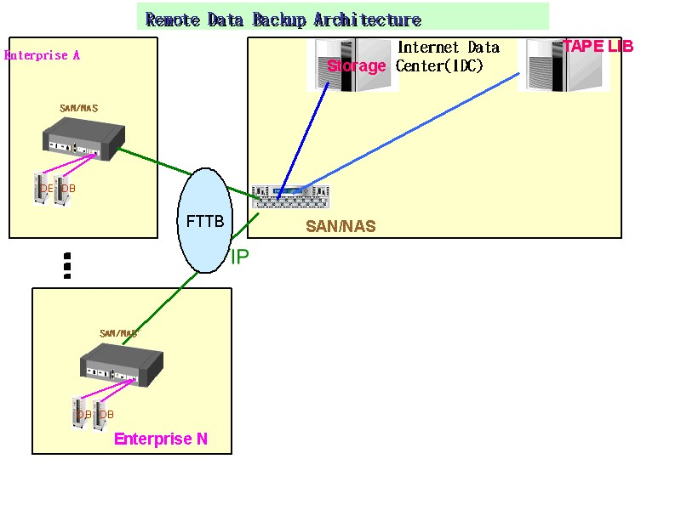
圖十：各企業透過 FTTB 以 IDC 做資料之異地備份架構
為了解各廠家的對寬頻網路(FTTB)之資料異地備援(IDC)服務經營現況及方式(詳圖十)看法，特別準備問題請教他們。圖十中各企業將其資料透過SAN或NAS及FTTB網路傳送到IDC機房作資料備份
Q1.Ethernet-based FTTB網路在歐、美是否廣泛被企業使用？

Ans: Fiber-to-the-building (FTTB) 在歐美國家,主要在大型企業較為常見, 因為大型企業能支付高頻寬及不用在做大量組態的改變情況下,可使用現有的 IP 網路做企業內部之間的溝通,但是成本上一般來說則偏高。
Q2.將企業之資料透過Ethernet-based FTTB異地備援之可行性為何？用SAN或NAS何者較佳？
Ans: 因為 Ethernet-based FTTB 本身可支援 IP Protocol,企業可直接透過此方式快速的將企業異動的重要資料,透過它複製至企業本身的異地備援中心。
NAS 本身並不適合做異地備援,它比較適合做檔案系統統一化管理。而如果採用 SAN 來做異地備援,則企業內部的伺服器需要增加額外的 HBA(Host Bus Adaptor) 卡成本.
Q3. 在歐、美是否有利用IDC做資料異地備援之案例？其成功之因素為何？其架構為何？其客戶是屬於什麼行業？
Ans: 在歐美國家，主要是和專門做異地備援的廠商如 SunGuard 合作，透過其專業的機房管理及人員建制，可讓企業本身不必花費太多成本去另外規劃非其核心的需求。一般常見的規劃是將企業原機房之重要資料複製到該企業內另一個地區的專業廠商的機房內。IDC作資料異地備份的案例較少。
Q4. A、資料異地備援之副端之儲存媒體是TAPE LIB.或STORAGE之考量為何？
Ans: 一般來說，在規劃異地備援會建議從備份開始做起，因此 tape library 的需求會先被考慮，有了 tape library 後, 再透過與企業備份軟體如 VERITAS NetBackup，透過其異地磁帶管理機制 VAULT，可輕易的將資料做出多個複製， 再透過其管理畫面，去管理置放在異地機房的磁帶。
有了備份機制後，再進一步規劃即時性異地資料複製，將每天異動的資料快速的透過連接主端及副端機房之間的 Ethernet-based FTTB 專線做處理。因為可透過 IP 來做複製，因此可採用企業複製軟體如 VERITAS Volume Replicator，將主機上任何有異動的資料以同步或非同步的方式複製至異地機房的伺服器上， 透過此方式， 主、副端兩地之間的 storage 可以不必是同一品牌。
甚至可以更進一步，透過企業高可用性軟體如 VERITAS Command Central Availability，當主端機房因為天災人禍而導致伺服器毀損時，自動的將本地的所有重要服務及應用軟體快速的移轉至異地備援中心。
B.在副端是否可用單一品牌STORAGE提供給各企業不同主機作異地備份？
Ans: 一般來說，市面上的 storage 品牌皆可用在異質不同主機平台上，如果用不同廠商的storage，其間的統一管理便是個問題。即使如此，亦可以透過企業儲存管理軟體如 VERITAS Storage Foundation，將各個 storage 透過其統一個方式，快速的做整合及運用.
C.在副端使用多品牌STORAGE提供給各企業不同主機環境下使用是否較好？
Ans: 就企業伺服器環境而言，不管是使用哪一個品牌的 STORAGE 產品，其實並無太大的不同。因為每一家 STORAGE 到最終所提供的是可使用的空間，讓伺服器可自由的使用。最大的不同在於如何將各家不同的 STORAGE 做統一且一致的儲存資源管理方式。透過企業儲存資源管理工具如 VERITAS Storage Foundation，可輕易的達到透過單一介面去管理在各企業異質平台上的各家品牌之 STORAGE 資源。
Q5. 利用Ethernet-based FTTB做資料異地備援時，其網路頻寬及異地備援之距離均會造成資料延遲，是否有經驗值認為延遲超過某一時間即不適合做同步備份的異地備援?
Ans:一般來說，兩地之間的資料複製必須考慮到幾個要點，如伺服器的磁碟 I/O，伺服器的可用系統資源的 loading，兩地之間的網路頻寬，兩地之間的距離及可能因距離所會造成的 delay。因為當兩地的距離越遠或是頻寬不足以承受主機端所送出之資料時，在資料做複製時，會造成一定時間上的 delay。而除了距離及頻寬外，如果伺服器本身的 I/O loading 也是很大時，則也會造成整體運作上的延遲。因此，當頻寬無法快速的在一定的時間內, 將資料快速的從主端複製到副端，並取得回應的話，則不適用於同步式備份的異地備援。.
Q6.是否有相關之網管系統，可友善的管理網路設備，SAN/NAS設備、STORAGE、TAPE等？如何有效的防範網路擁塞、當網路擁塞發生時如何管理，其策略為何？
Ans: 如果想針對 SAN/NAS、STORAGE、及 TAPE 做統一化的管理，則可以透過企業光纖網路管理解決軟體如 VERITAS Command Central，將 SAN/NAS 設備的狀態做細部的監控，管理 STORAGE 本身每個 LUN 的狀態及 TAPE 本身的使用。
另外當有光纖網路問題如擁塞時，VERITAS Command Central 會自動的根據先前所設定的規則，嘗試去解決相關問題，如果在固定時間內問題仍無法排除時，則會自動的送出 SNMP 或是電子郵件做進一步的處理。
Q7. 是否需利用加密方式確保資料之安全性，那一種方式較佳？
Ans: 資料加密可確定兩端之間資料的安全性，但是資料加密會增加額外的運算，因此有可能會導致伺服器本身的額外負擔。 如果今天加密的目標是整個網路的資料，則建議使用硬體加密的方式，如果只是針對企業內部少數幾台伺服器的話，則可以採用軟體加密的方式。
如果沒有成本考量, 則硬體加密的方式則較佳

第五章 實習心得與建議
1. 基本上，異地備援要達到災難復原(DR)及永續的經營(BC)是一耗錢、耗人、耗力且技術高深的工作，但它對企業的經營有絕對正面的幫助。
2. 異地備援的經營對企業是艱巨的任務，故做資料的異地備份是一較省錢的可行作法。
3. 資料異地備份的副端必需離主端一段距離(經驗值>40Km)，才能避開同地區的災難。
4. 資料異地備份有同步式及非同步式兩種，當備援之距離太遠或頻寬不大時最好使用非同步式。反之，若是距離近或頻寬大時則可使用同步式。故在選擇異地備份軟體時要兼顧同步式及非同步式兩者均能工作，最好是可以自動切換。
5. 國外由於寬頻網路昂貴，故異地備份通常只利用T3 (45Mbps) 非同步方式進行。
6. IDC在網路監控(Network)、資訊安全(Security)、環境設施(Facility)整體管理集中化，若能適度引進異地備份系統，將可容納各型企業，提供安全可靠的服務。
7.台灣由於電信自由化，各大電信業者均建立光纖網路，且削價競爭，寬頻光纖網路相對便宜，故可利用來作資料異地備份。
8. 資料異地備份系統仍需依照各企業所使用的資訊平台種類，設計一套One for all companies 的規劃與建置。資料異地備份系統可整體規劃，利用Virtual Storage 的方式，切割儲存容量給各企業。
9. 資料異地備份仍是高難度的工作。尤其是data recovery 之部份仍需作進一步的測試，才能了解中間的瓶頸。
10. 需建立一套備份之自動化管理機制，以配置適當之容量作備份，或在備份網路或設備故障時，作即時告警的處置。
11. 備份的資料傳送時要透過軟、硬體加密機制，以確保資料的安全。另外，儲存的各企業資料也應加密以避免備份管理人員取得各企業資料，如此，也可消除各企業將資料放在 IDC機房而洩密的疑慮。
12. 建議要透過FTTB提供IDC資料異地備份服務之前，應以公司的資訊系統先作資料異地備份的建制，以建立相關的技術並獲取經驗，所以，總公司推動的TOPS/ORDER異地備援及IOIS異地備援等均是很好的試驗機會。

附件:GiantLoop的測試項目
測試項目 :
1. 可控制性 :
項目 | 描述 | Veritas | EMC | 分析
起始設定(Initial setup) | 測試 “起始設定”安裝之難易度及備份組態的設定 | 利用文件之指引即可完成安裝，如 Volume 之產生、增加磁碟上之Volume、設定主、副端之程序均一次完成 | 需要專家幫忙可一次完成 | Veritas 及 EMC均提供適當的設定程序
增加備份的容量 (Adding Volume to Replication) | 評估 “增加備份容量”安裝之難易度 | 利用Volume Manager之GUI(Graphic User Interface)與CLI(Command Line Interface)可容易的“增加備份的容量” | 需要專家幫忙 | 增加備份的容量是很平常的工作但EMC需專家幫忙
CLI | 測試CLI之能力及方便性 | 所有備份功能均可由CLI完成 | CLI使用方便 | 透過CLI 均可完成組態、監視及管理功能
GUI | 測試GUI之能力及方便性 | 可透過web-browser來完成，且此功能已內含在產品內 | 利用SRDF Manager來完成，但此功能需另外付費購買 | 可提供效能分析、備份狀態等資訊
啟始同步 (Initial Synchronization) | 達到主、副端同步的測試 | 啟始同步可執行replication link 的同步，磁帶復原及磁碟復原同步 | 只可執行replication link 的同步及磁碟復原同步 | 磁帶復原在大量資料復原上是很重要的
監控(Monitoring) | 測試備份時的監控功能 | 透過CLI及GUI均可正常顯示主、副端之備份之狀況 | 透過CLI提供有限的統計功能 | 對IT管理人員很有用處
備份模式的切換(Switch between replication Mode) | Sync. 與 Asyn. 執行模式的切換 | Sync. 與 Asyn. 模式的切換是自動的，當主、副端Replication Link 斷掉時自動的由Sync模式切換至Async. 模式，Replication Link 恢復時由Async模式切換至Sync. 模式 | 必須手動切換 | EMC 無自動切換之能力
通信協定支援(Transport Protocol Support) | 可使用不同的傳輸協定 | 除光籤外，可用IP網路互連，如Ethernet、ATM、VPN、SONET、FDDI 等 | 除光籤外，提供IP網路互連，需另外轉換器與費用 | 利用IP網路比 Dark 光纖省錢
主、副端不同廠牌儲存設備(Dissimilar Storage Between Primary and Secondary | 異質儲存設備之備份 | 可用不同廠牌儲存設備 | 主、副端需使用相同廠牌的儲存設備 | 在許多場合，主、副端之儲存設備常不同廠牌
伺服器主機之作業系統(Operation System Support) | 支援不同的作業系統 | 主機之作業系統可以是Solaris、HP Unix、AIX、windows | 備份軟體放置於EMC Storage上，因此與它支援的主機作業系統無關 | EMC之模式較Veritas有彈性

2. 可用性及強韌性 :
項目 | 描述 | Veritas | EMC | 分析
備份電路失敗(Replication link Failure) | 測試備份電路光纖或IP網路在斷路時之動作 | 光纖斷路確實會影響備份動作，可用備援光纖電路加以補強。另，IP網路亦可以Volume Replicator 來進行備份，IP網路斷路其備份工作不受影響 | 光纖斷路確實會影響備份動作，可用備援光纖電路加以補強。無法使用IP網路。 | 備份電路失敗確實會影響備份動作，但Veritas 產品可在光纖及IP網路上自動化的處理斷線問題
光纖交換器失敗(SAN switch Failure) | 可處理光纖交換器的失敗 | 需要隔離主端主機及副端儲存設備。 | 需要隔離主端主機及儲存設備與副端儲存設備。 | 同步備份的模式會因為光纖交換器失敗受影響
HBA 失敗(HBA Failure) | 可處理主機上HOST BUS Adaptor (HBA) 的失敗 | 藉由Dynamic Multi-Path (DMP)軟體提供多路路逕來解決 | 藉由Powerpath 軟體提供多路路逕來解決,但需要額外的組態與花費 | 兩者均需藉由額外的軟體來提供保護機制
IP網路卡失敗(NIC Failure with Replication Over IP) | 可處理主機上IP網路卡的失敗 | 利用Veritas 或SUN Cluster 之功能可解決IP網路卡失敗的問題 | 無法使用IP網路。
主端主機失敗(Host Failure) | 可處理主端主機的失敗 | 利用Veritas 或SUN Cluster 之功能可解決主端主機失敗的問題 | EMC儲存設備沒有clstering 之功能 | 當主機恢復正常時，備份工作即恢復
主端主機失敗(Host Failure) | 切換到副端 | 可透過單一指令作主、副端切換 | 可透過單一指令作主、副端切換 | 兩者均可作切換，但是副端的應用程式需即時啟動且用戶必須導向副端去Access
主端恢復後的同步(Resynchronization after Primary outage) | 可處理主端恢復後的同步 | 副端自動切回主端並執行同步動作 | 需手動操作 | 減少重新同步的工作
同步模式資料寫入之順序(Data Write Order Fidelity in Synchronous Mode) | 評估主、副端資料的一致性 | 資料寫入之順序 在同步、非同步模式下均可維持 | 資料寫入之順序 在同步模式下可維持 | Veritas及EMC兩者均可維持資料寫入之順序
非同步模式資料寫入之順序(Data Write Order Fidelity in Asynchronous Mode) | 評估主、副端資料的一致性 | 資料寫入之順序 在同步、非同步模式下均可維持 | 資料寫入之順序 在非同步模式下不可維持 | 由副端復原至主端時將出現資料落差

3. 規模 (可擴充性) :
項目 | 描述 | Veritas | EMC | 分析
主機(Host) | 主機組態、包括備份鏈路的設定、主機與儲存設備連線的設定 | 利用Fiber channel 電路作備份鏡射時不需要副端的主機。  利用IP 網路作備份時需用副端的主機，以保證資料的可靠性。 | 副端可以不用主機，但為了在災難備援(主端fail時)可正常工作，副端仍需要主機 | 為了在災難備援，兩者在副端仍需要主機
備份電路(Replication Links) | 可處理整個企業的備份工作 | 可提供一個應用(application)使用一條備份電路。 最多可提供32不同地點 、應用的備份 | 多增加一個備份電路需多一張介面卡 | Veritas 需NIC 卡，EMC需多一張介面卡來擴充備份電路
儲存設備(Storage) | 最大的儲存資料量 | 沒有最大的儲存資料量的限制，可直接增加儲存陣列即達擴充的目標 | 最大的儲存資料量有限制 | EMC限制在一個Chasis所能容納的陣列內

4. 效能 :
項目 | 描述 | Veritas/EMC | 分析
0Km、100Km、200Km 的同步模式(Synchronization I/O with 0Km、100Km、200Km) | 測試在MAN網路的距離下，寫入2K、4K、8K、16K、32K、64K、128K、256Kbytes區塊之速度 | 用Veritas replication mirroring， 在不同距離下其速度比EMC SRDF 分別快54%，54%及70% 。(詳見Talbe 1) | Veritas 寫入速度快
300Km、400Km、500Km 的同步模式(Synchronization I/O with 300Km、400Km、500Km) | 測試在WAN網路距離下，寫入2K、4K、8K、16K、32K、64K、128K、256Kbytes區塊之速度 | 用Veritas Volume Replication，在不同距離下其速度比EMC SRDF 分別快32%，49%及72% 。(詳見Talbe 1) | Veritas 寫入速度快，且兩個產品均隨著距離增加寫入之速率均變慢

Table 1. Synchronous Replication Throughput over Distance (in Mbytes/second)
Block Size | 2K | 4K | 8K | 16K | 32K | 64K | 128K | 256K
MAN Distance
Veritas over FC -0KM | 1.1 | 2.3 | 4.3 | 8.2 | 14.9 | 21.8 | 33.9 | 44.9
EMC over FC -0KM | 1.1 | 2.0 | 3.8 | 6.7 | 11.4 | 16.0 | 22.0 | 30.7
Veritas over FC -100KM | 1.1 | 2.1 | 3.9 | 6.9 | 11.9 | 17.5 | 25.2 | 34.6
EMC over FC -100KM | 0.9 | 1.8 | 3.1 | 5.3 | 8.7 | 12.0 | 16.4 | 22.5
Veritas over FC -200KM | 1.0 | 2.0 | 3.4 | 5.7 | 9.6 | 13.4 | 19.4 | 27.4
EMC over FC -200KM | 0.9 | 1.5 | 2.6 | 4.3 | 7.1 | 9.4 | 12.5 | 16.1
WAN Distance
Veritas over FC -300KM | 0.9 | 1.5 | 2.7 | 4.4 | 7.3 | 9.5 | 12.8 | 17.5
EMC over FC -300KM | 0.8 | 1.3 | 2.2 | 3.7 | 6.0 | 7.6 | 10.0 | 13.3
Veritas over FC -100KM | 0.8 | 1.4 | 2.5 | 4.4 | 6.6 | 9.0 | 12.2 | 15.4
EMC over FC -100KM | 0.8 | 1.3 | 2.0 | 3.2 | 5.0 | 6.4 | 8.2 | 11.3
Veritas over FC -200KM | 0.8 | 1.6 | 2.6 | 3.8 | 6.1 | 8.4 | 12.0 | 15.8
EMC over FC -200KM | 0.8 | 1.2 | 1.9 | 2.8 | 4.4 | 5.2 | 7.0 | 9.5

5. 應用程式效能 :
項目 | 描述 | Veritas/EMC | Veritas/EMC | 分析
0Km(0ms)、130KM(1ms)的同步模式(Synchronous with 0Km、130Km) | 測試在同步模式下，使用oracle每秒寫入的交易數 | 用Veritas Volume replication ， 每秒的交易數隨距離與沒有replication 時一樣及少3% | 每秒的交易數隨距離與沒有replication 時一樣及少13% | Veritas 對於寫入速度衝擊小
0Km(0ms)、10,000Km(50ms)的非同步模式(Asynchronous with 0Km、10,000Km) | 與上述一樣 | 用Veritas 非同步replication， 每秒的交易數與沒有執行replication 時差不多 | EMC SRDF 無法保證寫入資料的順序 | Veritas 保證寫入資料的順序，且其效能比同步模式佳
主機處理器使用率(Host CPU Utilization) | 測試交易時作備援對主機處理器之影響 | 增加主機處理器使用率4.3% | 與主機處理器使用率無關 | veritas稍為增加處理器使用率
主機記憶體使用率(Host Memory Utilization) | 測試交易時作備援對主機記憶體之影響 | 增加主機記憶體使用率5% | 與主機記憶體使用率無關 | veritas稍為增加記憶體使用率

